
En la compra mínima de $1000, obtén dos pases a Hasbro city
Comprador: | VARIOS | Departamento: | VARIOS
Mail: | VARIOS | Mecánica: | 14156

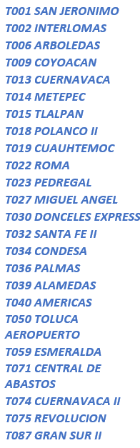
Tiendas Participantes:

A partir del 9 de Agosto, en las tiendas participantes se contará con la siguiente promoción, para seguir impulsado la venta en la temporada más importante, la dinámica consta:

En la compra mínima de $1,000 en productos de papelería participantes, obtén un pase doble Hasbro City.

La promoción aplicará en los departamentos enlistados:

COMPRADOR | DPTO. | DEPARTAMENTO | ACUMULA EN EL MONTO PARA PROMOCION:
Tania Soto | 9 | SUMINISTROS DE OFICINA | PARTICIPA TODO EL DEPARTAMENTO
Adhara Salgado | 10 | ESCRITURA Y ESCOLARES | PARTICIPA TODO EL DEPARTAMENTO
Adhara Salgado | 11 | ARTE Y DISEÑO | PARTICIPA TODO EL DEPARTAMENTO

CUPÓN PARA SER VÁLIDO:


Restricciones:
- LA PROMOCIÓN SÓLO APLICA EN PRODUCTOS EN EXISTENCIA.
- NO APLICA POLÍTICA DE GARANTIA DE PRECIOS BAJOS.
- LA PROMOCIÓN SÓLO APLICA PARA PRODUCTOS PARTICIPANTES EN LAS FECHA ESTABLECIDAS.
- APLICA AL PAGAR DIRECTAMENTE EN CAJA
- NO HAY AJUSTES AL PRECIO
- NO APLICA CON OTRAS PROMOCIONES.

PROCEDIMIENTO DE VENTAS PARA TIENDAS.
DE FORMA AUTOMATICA

- LA GERENCIA DE TIENDA VALIDARÁ QUE LOS ARTÍCULOS SUJETOS A ESTA PROMOCIÓN PASEN CORRECATAMENTE.
- SI LOS ARTÍCULOS DE LA PROMOCIÓN NO ESTAN INCLUIDOS, SE DEBERA NOTIFICAR AL COMPRADOR RESPONSABLE DE ESTA PROMOCIÓN.
- ESCANEAR EL CUPÓN ADJUNTO AL INICIAR LA TRASACCIÓN.
- AL PRESENTARSE EL CLIENTE EN LA LINEA DE CAJAS, SE DEBERA ESCANEAR O DIGITAR EL CODIGO O CODIGOS DE LOS ARTÍCULOS PARTICIAPANTES
- DIGITAR EL SKU 501220071 AL FINALIZAR LA TRASACCIÓN.
- EL CAJERO IDENTIFICA QUE LOS PRODUCTOS PARTICIPEN EN LA PROMOCIÓN.
- ENTREGA DOS BOLETOS SENCILLOS AL CLIENTE EQUIVALENTE A UN PASE DOBLE.
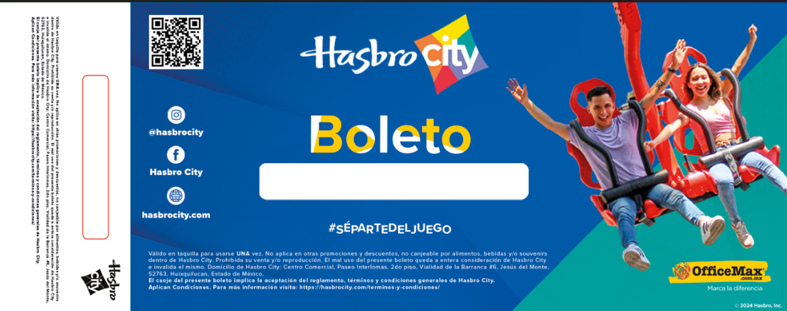


Nota: Por tienda les llegarán 20 boletos equivalentes a 10 boletos dobles, en cuanto se terminen los boletos favor de retirar los poster.
Araceli Paulino de Pos le hará llegar un correo con instrucciones de la ejecución del cupón.
Liga para descargar los artes: https://drive.google.com/drive/folders/1gHbugEx0KU3ELq_7xMhnOKrcYetwflh5
Cualquier duda favor de comunicarse al área de Compras o al chat de Promociones.

Papelería: 56 6221 5386

